**Московский авиационный институт**

**(национальный исследовательский институт)**

Институт №3

Системы управления, информатики и электроэнергетики

Кафедра 304

Вычислительный машины, системы и сети

**Отчет по лабораторной работе**

**по учебной дисциплине**

**«Компьютерные технологии»**

**на тему:**

***«Табулирование функций»***

Группа: М30-109Б-19

Вариант: №2

Выполнили:

*Пенькова А.О., Кузнецов И.И.*

Приняли:

*Давыдкина Е.А.,*

*Секретарев В.Е.*

*Москва 2019*

**Содержание.**

**Задание**___________________________________________3

**Блок-схема**_________________________________________4

**Псевдокод**_________________________________________5

**Код программы**____________________________________6-7

**Ручной счет**________________________________________8-9

**Тесты**____________________________________________10-16

**Вывод**____________________________________________17

**Задание**

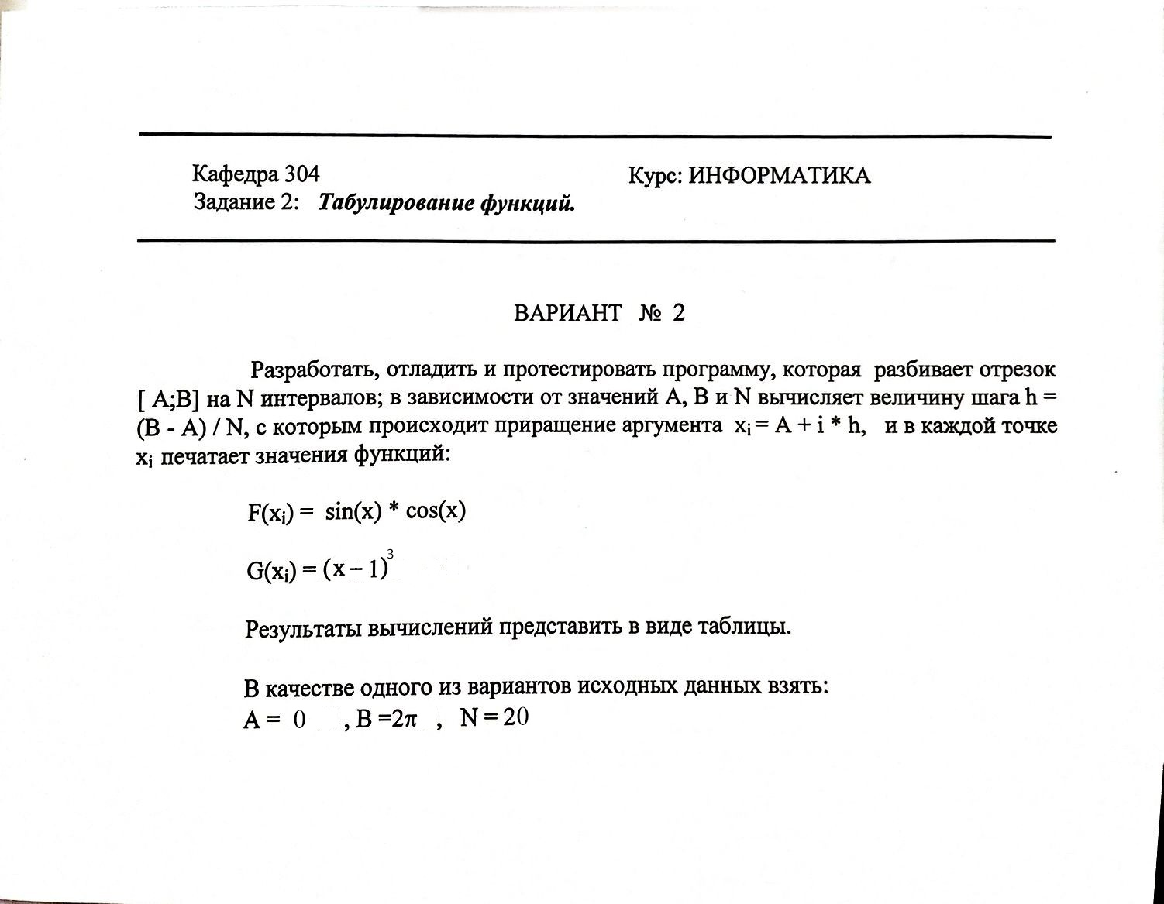

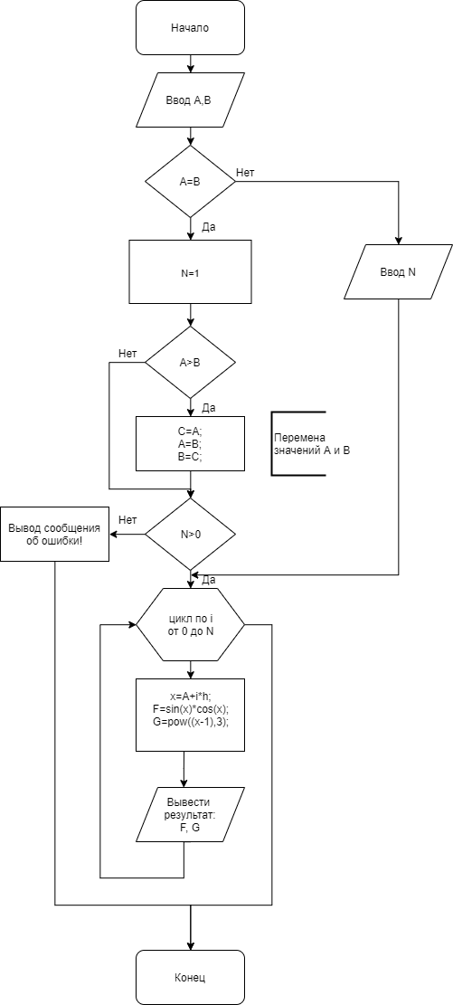

**Псевдокод:**

**АЛГ**

**НАЧАЛО**

Вещественные аргументы:

А // начало отрезка

В // конец отрезка

C // дополнительная переменная для перемены значений

h // величина шага

x // аргумент значения функций

F // значение первой функции

G // значение второй функции

Натуральные аргументы*:*

*N* // количество интервалов

Ввод А;

Ввод В;

**ЕСЛИ А=В**

**ТО**

N=1;

**ИНАЧЕ**

Ввод N;

***ЕСЛИ А>В***

**ТО**

C=A;

A=B;

B=C;

**ЕСЛИ N>0**

**ТО**

h=(B-A)/N; // вычисляем количество шагов

**НАЧАЛО ЦИКЛА ДЛЯ i ОТ 0 ДО N**

x=A+i*h;

F=sin(x)*cos(x);

G=pow((x-1),3);

*Вывести результат:* F, G;

**КОНЕЦ ЦИКЛА**

**ИНАЧЕ**

*Вывести сообщение об ошибке: “N должно быть больше 0”;*

**КОНЕЦ**

**Код программы:**

/*********************************************************************************

* Project name: lab2_ *

* Project type: Win32 Console Application *

* File name: lab2_.cpp *

* Language: CPP, MSVS 2019 and above *

* Programmer: Кузнецов Илья Игоревич, Пенькова Алина Олеговна М3О-109Б *

* Modified by: Пенькова Алина Олеговна *

* Created: 21.10.2019 *

* Last revision: 10.11.2019 *

* Comment: Табулирование функций *

*********************************************************************************/

#include <iostream>

#include <math.h>

#include <iomanip>

#include <locale.h>

using namespace std;

int main() { //НАЧАЛО ПРОГРАММЫ

system("color F0"); //установка белого фона и черного текста

setlocale(LC_ALL, "Russian"); //использование русского языка

double A; //начало отрезка

double B; //конец отрезка

int N; //кол-во интервалов

double h; //величина шага

double x = 1; //аргумент значения функций

double F; //значение первой функции

double G; //значение второй функции

cout << "Введите A: " << endl; //приглашение на ввод А

cin >> A; //ввод пользователем А

cout << "A: " << A << endl; //эхо печать А

cout << "Введите B: " << endl; //приглашение на ввод B

cin >> B; //ввод пользователем В

cout << "B: " << B << endl; //эхо печать В

if (A == B) { //проверка на точку

N = 1;

}

else {

cout << "Введите N: "; //приглашение на ввод N

cin >> N; //ввод пользователем N

cout << "N: " << N << endl; //эхо печать N

}

if (A > B) { //проверка границ отрезка

double C; //ввод дополнительной переменной

C = A; //перемена значений А и В местами с использованием дополнительной

A = B; переменной

B = C;

}

if (N > 0) { //проверка корректности N

setlocale(LC_ALL, "C"); //вывод шапки таблицы

cout << char(218) << setw(13) << setfill((char)196) << (char)194

<< setw(13) << (char)194 << setw(13) << (char)191 << endl << (char)179 << " x " << (char)179 << " F " << (char)179

<< " G " << (char)179 << endl << (char)195 << setw(13)

<< (char)197 << setw(13) << (char)197 << setw(13) << (char)180

<< setfill(' ') << endl;

h = (B - A) / N; //вычисление кол-ва шагов

for (int i = 0; i < N; i++) { //вход в цикл

x = A + i * h; //приращение значения аргумента

F = sin(x) * cos(x); //вычисление 1 функции

G = pow((x - 1), 3); //вычисление 2 функции

cout << (char)179 << setw(12) << x << (char)179 << setw(12) << F

<< (char)179 << setw(12) << G << (char)179 << endl;

} //выход из цикла

cout << setfill((char)196) << (char)192 << setw(13) << (char)193 << setw(13)

<< (char)193 << setw(13) << (char)217 << endl;

}

else { //начало иначе

setlocale(LC_ALL, "Russian"); //использование русского языка

cout << "N должно быть больше 0" << endl; //вывод сообщения об ошибке

} //конец иначе

system("pause");

return 0;

} //КОНЕЦ ПРОГРАММЫ

**Ручной счет:**

**A=0,B=6.28,N=5**

|  |  |  |  |
| --- | --- | --- | --- |
| ***№*** | ***x*** | ***F(x)*** | ***G(x)*** |
| ***1*** | ***0*** | ***0*** | ***-1*** |
| ***2*** | ***1.256*** | ***0.294408*** | ***0.0167772*** |
| ***3*** | ***2.512*** | ***-0.47592*** | ***3.45665*** |
| ***4*** | ***3.768*** | ***0.474934*** | ***21.2079*** |
| ***5*** | ***5.024*** | ***-0.291827*** | ***65.1589*** |

**A=0,B=6.28,N=7**

|  |  |  |  |
| --- | --- | --- | --- |
| ***№*** | ***x*** | ***F(x)*** | ***G(x)*** |
| ***1*** | ***0*** | ***0*** | ***-1*** |
| ***2*** | ***0.897143*** | ***0.487565*** | ***-0.00108819*** |
| ***3*** | ***1.79429*** | ***-0.216122*** | ***0.501107*** |
| ***4*** | ***2.69143*** | ***-0.391765*** | ***4.83906*** |
| ***5*** | ***3.58857*** | ***0.389778*** | ***17.3452*** |
| ***6*** | ***4.48571*** | ***0.21899*** | ***42.3521*** |
| ***7*** | ***5.38286*** | ***-0.486849*** | ***84.1922*** |

**A=6.28,B=6.28**

|  |  |  |  |
| --- | --- | --- | --- |
| ***№*** | ***X*** | ***F(x)*** | ***G(x)*** |
| ***1*** | ***6.28*** | ***-0.003185*** | ***147.2*** |

**A=0,B=12.56,N=7**

|  |  |  |  |
| --- | --- | --- | --- |
| ***№*** | ***x*** | ***F(x)*** | ***G(x)*** |
| ***1*** | ***0*** | ***0*** | ***-1*** |
| ***2*** | ***1.79429*** | ***-0.216122*** | ***0.501107*** |
| ***3*** | ***3.58857*** | ***0.389778*** | ***17.3452*** |
| ***4*** | ***5.38286*** | ***-0.486849*** | ***84.1922*** |
| ***5*** | ***7.17714*** | ***0.488261*** | ***235.702*** |
| ***6*** | ***8.97143*** | ***-0.393737*** | ***506.534*** |
| ***7*** | ***10.7657*** | ***0.221849*** | ***931.348*** |

**Тесты**

**Тест №1.**

**Цель:** проверить работу программы при пограничных значениях N:

A = 0, B = 6.28, N = 0

**Ожидаемые результаты:** Вывод сообщения об ошибке

**Полученные результаты:**

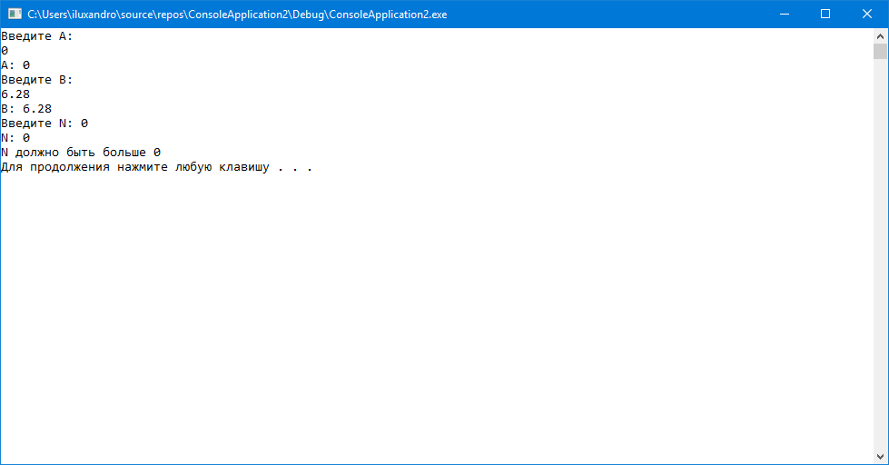

**Вывод**: Полученные результаты равны ожидаемым.

Тест не выявил ошибок. Работа программы корректна

**Тест №2.**

**Цель:** проверить работу программы при отрицательных значениях N:

A = 0, B = 6.28, N = -1

**Ожидаемые результаты:** Вывод сообщения об ошибке

**Полученные результаты:**

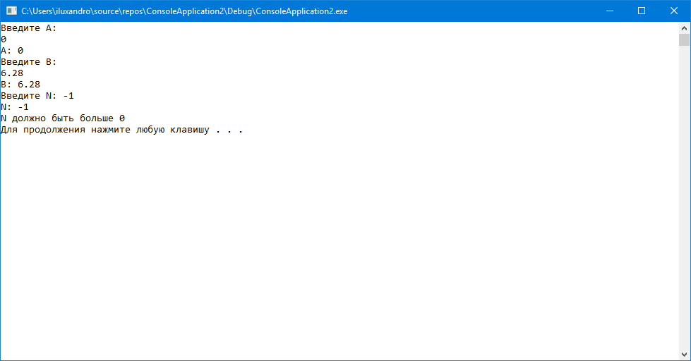

**Вывод**: Полученные результаты равны ожидаемым.

Тест не выявил ошибок. Работа программы корректна

**Тест №3.**

**Цель:** проверить работу программы при значениях

A=0, B=6.28, N=5

**Ожидаемые результаты:** вывод корректных значений

**Полученные результаты:**

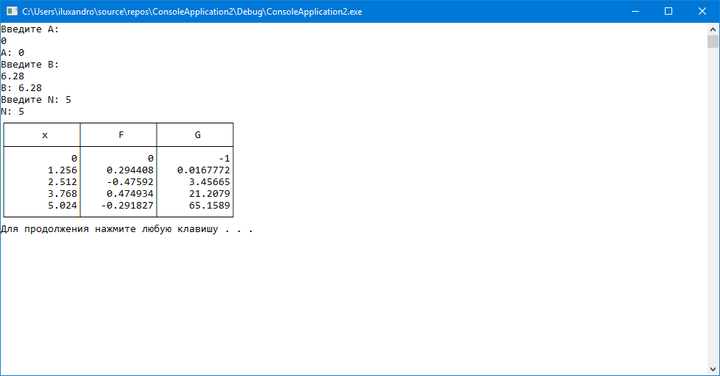

**Вывод**: Полученные результаты равны ожидаемым.

Тест не выявил ошибок. Работа программы корректна

**Тест №4.**

**Цель:** проверить работу программы при А>B:

A=6.28, B=0, N=5

**Ожидаемые результаты:** A и B поменяются местами; вывод корректных значений как при A=0, B=6.28

**Полученные результаты:**

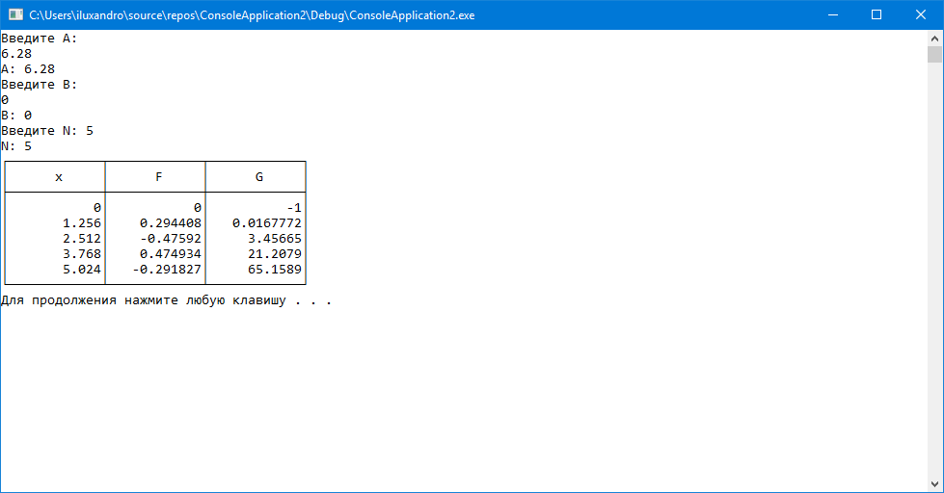

**Вывод**: Полученные результаты равны ожидаемым.

Тест не выявил ошибок. Работа программы корректна

**Тест №5.**

**Цель:** проверить работу при А=B:

А=B=6.28

**Ожидаемые результаты:** Вывод корректных значений:

**Полученные результаты:**

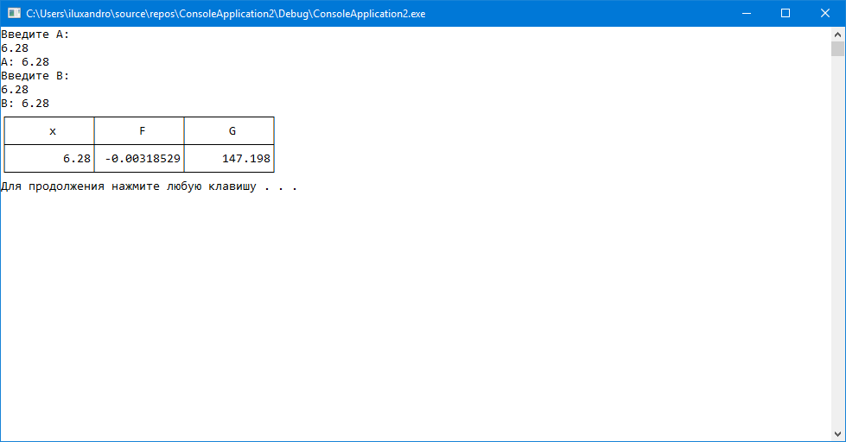

**Вывод**: Полученные результаты равны ожидаемым.

Тест не выявил ошибок. Работа программы корректна

**Тест №6.**

**Цель:** проверить работу программы при фиксированных значениях

A=0, B=6.28 с изменением N=7

**Ожидаемые результаты:** вывод корректных значений

**Полученные результаты:**

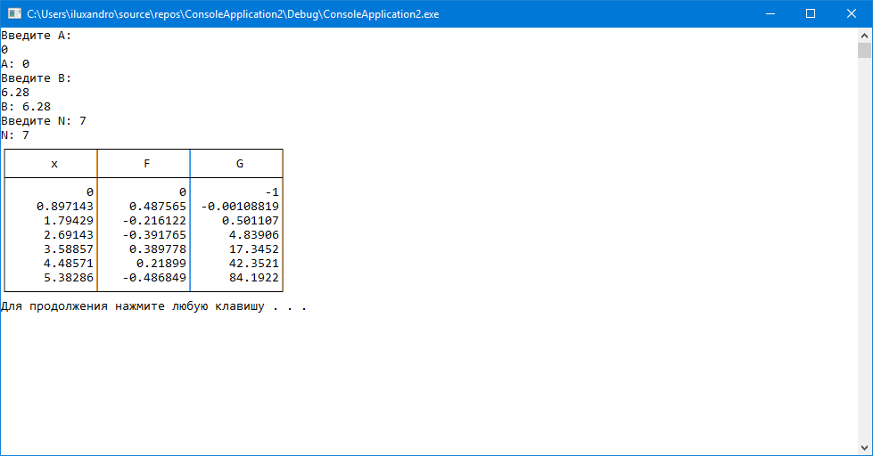

**Вывод**: Полученные результаты равны ожидаемым.

Тест не выявил ошибок. Работа программы корректна

**Тест №7.**

**Цель:** проверить работу программы при фиксированных значениях

A=0, N=7 с изменением B=12.56

**Ожидаемые результаты:** вывод корректных значений

**Полученные результаты:**

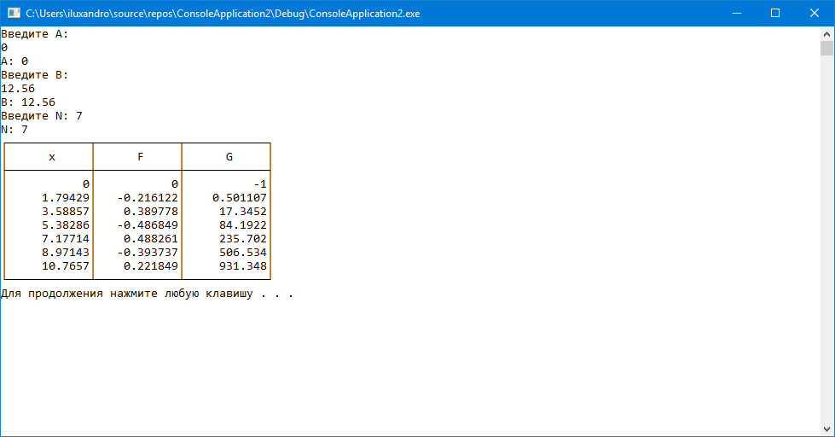

**Вывод**: Полученные результаты равны ожидаемым.

Тест не выявил ошибок. Работа программы корректна

**Вывод:**

Разработка программы успешно завершена, так как:

**1)**Полученные результаты совпадают с ожидаемыми.

**2)**Набор тестов считаем полным.